«Техдеталь-М»
Общество с ограниченной ответственностью (ООО)
Юридический адрес: Россия, 153020,  г. Иваново, ул. 11-я Сосневская, д. 87 |  | тел./факс: +7(4932) 93-99-00  www.Техдеталь-М.рф
ОГРН 1153702006040 ИНН 3702104285, КПП 370201001
Р/сч. 40702810417000000967 в Отделении №8639 Сбербанка России г. Иваново
БИК 042406608, Кор./счет 30101810000000000608

Менеджер: Артем Александрович.
Тел. 8-964-490-61-68

E-mail: 330437@inbox.ru
Наименование | Устройство изделия: | Цена за ед. изд. С НДС, руб.
ТУРНИК ДЛЯ ПОДТЯГИВАНИЯ  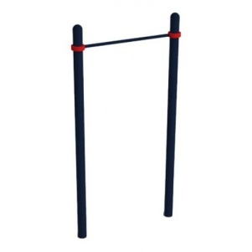 | Спортивный снаряд состоит из двух вертикальных опорных столбов, изготовленных из металлических труб диаметром 89 мм, высотой 2600 мм. Сверху стойки закрыты металлическими полусферами. Горизонтальная перекладина, изготовлена из стальной трубы диаметром 32 мм, длиной 1200 мм размещена на высоте 2400 мм от поверхности основания и фиксируется при помощи металлических хомутов.  Конструкция спортивного снаряда для занятий воркаутом, покрыта атмосферостойкой порошковой краской, нанесенной методом электростатического напыления с последующим обжигом в печи. | Труба 89 мм 9980,00
ДВОЙНОЙ ТУРНИК  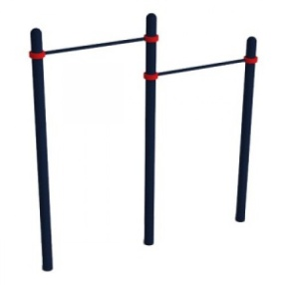 | Спортивный снаряд состоит из трех вертикальных опорных столбов, изготовленных из металлических труб диаметром 89 мм, высотой 2600 мм. Сверху стойки закрыты металлическими полусферами. Горизонтальная перекладина, изготовлена из стальной трубы диаметром 32 мм, длиной 1200 мм размещена на высоте 2400 мм и 2000 мм от поверхности основания, и фиксируется при помощи металлических хомутов.  Конструкция спортивного снаряда для занятий воркаутом, покрыта атмосферостойкой порошковой краской, нанесенной методом электростатического напыления с последующим обжигом в печи. Турник устанавливается на уличных спортивных площадках путем бетонирования боковых стоек на глубину, достаточную для их устойчивого положения, удобной и безопасной эксплуатации. Тренажер отвечает всем требованиям по сдаче норм ГТО. | Труба 89 мм 15500,00
БРУСЬЯ ПАРАЛЛЕЛЬНЫЕ  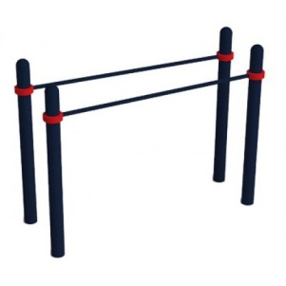 | Спортивный снаряд состоит из четырех вертикальных опорных столбов, изготовленных из металлических труб диаметром 89 мм, высотой 1400 мм. Сверху стойки закрыты металлическими полусферами. Расстояние между опорными столбами составляет 600 мм. Жерди брусьев изготовлены из стальной трубы диаметром 32 мм. Длина рабочей поверхности жердей 1500 мм. Жерди брусьев фиксируются при помощи металлических хомутов на высоте 1200 мм от поверхности основания.  Конструкция спортивного снаряда для занятий воркаутом, покрыта атмосферостойкой порошковой краской, нанесенной методом электростатического напыления с последующим обжигом в печи.  Комплекс устанавливаются на уличных спортивных площадках путем бетонирования вертикальных стоек на глубину, достаточную для их устойчивого положения, удобной и безопасной эксплуатации. Тренажер отвечает всем требованиям по сдаче норм ГТО. | Труба 89 мм 16500,00
РУКОХОД ЗМЕЙКА  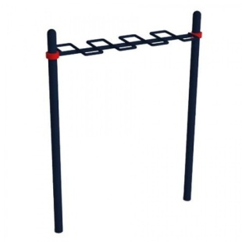 | Спортивный снаряд состоит из двух вертикальных опорных столбов, изготовленных из металлических труб диаметром 89 мм, высотой 2600 мм. Сверху стойки закрыты металлическими полусферами. Горизонтальная перекладина, изготовлена из стальной трубы диаметром 32 мм, длиной 1800 мм размещена на высоте 2200 мм от поверхности основания и фиксируется при помощи металлических хомутов. Шаг перекладин для рукохода составляет 300 мм.  Конструкция спортивного снаряда для занятий воркаутом, покрыта атмосферостойкой порошковой краской, нанесенной методом электростатического напыления с последующим обжигом в печи.  Комплекс устанавливаются на уличных спортивных площадках путем бетонирования боковых стоек на глубину, достаточную для их устойчивого положения, удобной и безопасной эксплуатации. | Труба 89 мм 17500,00
КОМПЛЕКС ТУРНИКОВ КВАДРАТ  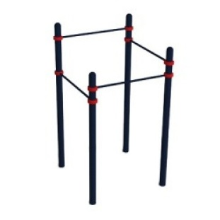 | Спортивный снаряд состоит из четырех вертикальных опорных столбов высотой 2600 мм, изготовленных из металлических труб диаметром 89 мм. Горизонтальные перекладины изготовлены из стальной трубы диаметром 32 мм и фиксируются на столбах при помощи металлических хомутов на высоте 2400 мм, 2200 мм и 2000 мм. Столбы сверху закрыты металлическими полусферами. Длина перекладины 1200 мм.  Конструкция спортивного снаряда для занятий воркаутом, покрыта атмосферостойкой порошковой краской, нанесенной методом электростатического напыления с последующим обжигом в печи.  Комплекс устанавливается на уличных спортивных площадках путем бетонирования боковых стоек на глубину, достаточную для их устойчивого положения, удобной и безопасной эксплуатации. | Труба 89 мм 26500,00
БРУСЬЯ ПАРАЛЛЕЛЬНЫЕ ДВОЙНЫЕ  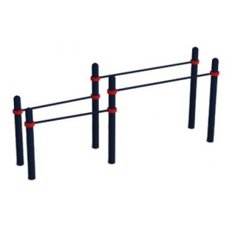 | Спортивный снаряд состоит из шести вертикальных опорных столбов, изготовленных из металлических труб диаметром 89 мм, высотой 1400 мм – 4 шт., 1250 – 2 шт. Сверху стойки закрыты металлическими полусферами. Расстояние между опорными столбами составляет 600 мм. Жерди брусьев изготовлены из стальной трубы диаметром 32 мм. Длина рабочей поверхности жердей 1500 мм. Жерди брусьев фиксируются при помощи металлических хомутов на высоте 1000 мм и 1200 мм от поверхности основания.  Конструкция спортивного снаряда для занятий воркаутом, покрыта атмосферостойкой порошковой краской, нанесенной методом электростатического напыления с последующим обжигом в печи.  Комплекс устанавливаются на уличных спортивных площадках путем бетонирования вертикальных стоек на глубину, достаточную для их устойчивого положения, удобной и безопасной эксплуатации.Тренажер отвечает всем требованиям по сдаче норм ГТО. | Труба 89 мм 28500,00
ПЕРЕКЛАДИНЫ ДЛЯ ОТЖИМАНИЙ  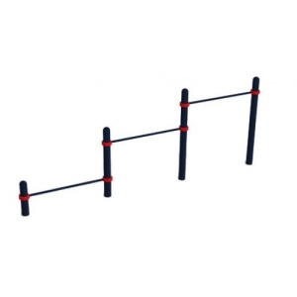 | Комплекс состоит из четырех вертикальных опорных столбов, изготовленных из металлических труб диаметром 89 мм, высотой 1300 мм – 2 шт., 1000 мм – 1 шт., 500 мм – 1 шт. Сверху стойки закрыты металлическими полусферами. Горизонтальная перекладина, изготовлена из стальной трубы диаметром 32 мм, длиной 1200 мм и фиксируется при помощи металлических хомутов на высоте 1200 мм, 900 мм и 300 мм от поверхности основания.  Конструкция спортивного комплекса для занятий воркаутом, покрыта атмосферостойкой порошковой краской, нанесенной методом электростатического напыления с последующим обжигом в печи.  Комплекс устанавливаются на уличных спортивных площадках путем бетонирования боковых стоек на глубину, достаточную для их устойчивого положения, удобной и безопасной эксплуатации. | Труба 89 мм 18500,00
ТУРНИКИ ДЛЯ ПОДТЯГИВАНИЯ ТРЕУГОЛЬНИК  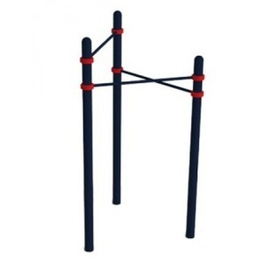 | Спортивный снаряд состоит из трех вертикальных опорных столбов, изготовленных из металлических труб диаметром 89 мм и высотой 2600 мм. Сверху стойки закрыты металлическими полусферами. Перекладины расположены и на разной высоте 2300 мм, 2100 мм и 1900 мм. Длина каждой секции 1200 мм, фиксируется к вертикальным столбам при помощи металлических хомутов. Горизонтальная перекладина, изготовлена из стальной трубы диаметром 32 мм.  Конструкция спортивного снаряда для занятий воркаутом, покрыта атмосферостойкой порошковой краской, нанесенной методом электростатического напыления с последующим обжигом в печи.  Комплекс устанавливаются на уличных спортивных площадках путем бетонирования боковых стоек на глубину, достаточную для их устойчивого положения, удобной и безопасной эксплуатации. | Труба 89 мм 21500,00
ШВЕДСКАЯ СТЕНКА  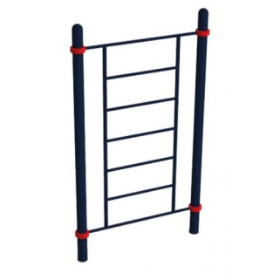 | Шведская стенка состоит из двух вертикальных опорных столбов, изготовленных из металлических труб диаметром 89 мм высотой 2600 мм. Несущие стойки, сверху закрыты металлическими полусферами. Шведская стенка высотой 2400 мм фиксируется к несущим стойкам при помощи металлических хомутов. Шаг перекладин шведской стенки 350 мм. Перекладины изготовлены из стальной трубы диаметром 32 мм. Ширина стенки 1200 мм.  Конструкция спортивного снаряда для занятий воркаутом, покрыта атмосферостойкой порошковой краской, нанесенной методом электростатического напыления с последующим обжигом в печи.  Шведская стенка устанавливается на уличных спортивных площадках путем бетонирования боковых стоек на глубину, достаточную для их устойчивого положения, удобной и безопасной эксплуатации. | Труба 89 мм 21500,00
ЛАВОЧКА НАКЛОННАЯ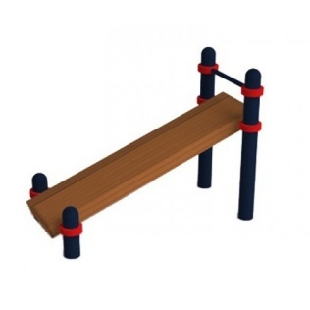 | Комплекс состоит из четырех вертикальных опорных столбов, изготовленных из металлических труб диаметром 89 мм высотой 1400 мм и 400 мм. Сверху столбы закрыты металлическими полусферами. Горизонтальная перекладина, изготовлена из стальной трубы диаметром 32 мм, длиной 500 мм и фиксируется при помощи металлических хомутов на высоте 1250 мм от поверхности основания. Скамья для пресса фиксируется под углом на высоте 1050 мм и 300 мм от поверхности основания. Платформа скамьи для пресса изготовлена из брусков сосновой породы, обработанных антисептическими средствами для защиты древесины.  Конструкция спортивного снаряда для занятий воркаутом, покрыта атмосферостойкой порошковой краской, нанесенной методом электростатического напыления с последующим обжигом в печи.  Лавочка устанавливается на уличных спортивных площадках путем бетонирования боковых стоек на глубину, достаточную для их устойчивого положения, удобной и безопасной эксплуатации. | Труба 89 мм 18500,00
АНТИВАНДАЛЬНЫЙ СТОЛ АРМРЕСЛИНГ  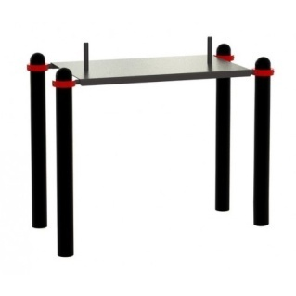 | Конструкция спортивного снаряда для занятий воркаутом, покрыта атмосферостойкой порошковой краской, нанесенной методом электростатического напыления с последующим обжигом в печи.  Антивандальный стол устанавливается на уличных спортивных площадках путем бетонирования боковых стоек на глубину, достаточную для их устойчивого положения, удобной и безопасной эксплуатации. | Труба 89 мм 19800,00
БРУСЬЯ ПАРАЛЛЕЛЬНЫЕ МАЛЫЕ  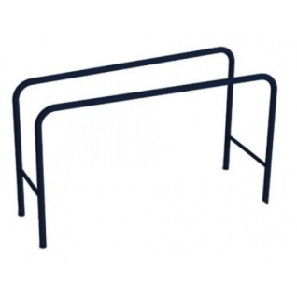 | Цельная сварная конструкция брусьев параллельных обеспечивает необходимую жесткость и долговечность. Основные элементы брусьев изготовлены из металлических труб 42 мм. Поверхность окрашена методом порошкового напыления.  Брусья уличные устанавливаются на уличных спортивных площадках путем бетонирования боковых стоек на глубину, достаточную для их устойчивого положения, удобной и безопасной эксплуатации. Тренажер отвечает всем требованиям по сдаче норм ГТО. | Труба 42 мм 7600,00
СКАМЬЯ-БРУСЬЯ  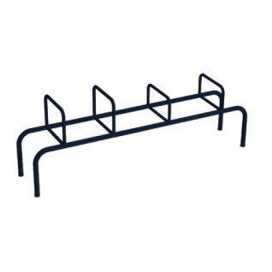 | Спортивный снаряд представляет собой металлическую конструкцию. Конструкция имеет четыре полукольца с расстоянием между собой 600 мм, 500 мм и 500 мм соответственно. Высота полуколец 250х250 мм и 350х350 мм. Горизонтальная часть металлической конструкции изготовлена из стальной трубы диаметром 50 мм. Полукольца изготовлены из стальной трубы диаметром 32 мм.  Конструкция спортивного снаряда для занятий воркаутом, покрыта атмосферостойкой порошковой краской, нанесенной методом электростатического напыления с последующим обжигом в печи.  Комплекс устанавливаются на уличных спортивных площадках путем бетонирования боковых стоек на глубину, достаточную для их устойчивого положения, удобной и безопасной эксплуатации. | Труба 42 мм 13800,00
ТУРНИК С КОЛЬЦАМИ  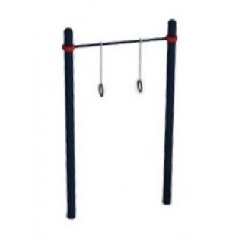 | Спортивный снаряд состоит из двух вертикальных опорных столбов, изготовленных из металлических труб диаметром 89 мм, высотой 2600 мм. Сверху стойки закрыты металлическими полусферами. Горизонтальная перекладина, изготовлена из стальной трубы диаметром 32 мм, длиной 1200 мм размещена на высоте 2400 мм от поверхности основания и фиксируется при помощи металлических хомутов. В комплексе присутствую гимнастические кольца.  Конструкция спортивного снаряда для занятий воркаутом, покрыта атмосферостойкой порошковой краской, нанесенной методом электростатического напыления с последующим обжигом в печи.  Турник устанавливаются на уличных спортивных площадках путем бетонирования боковых стоек на глубину, достаточную для их устойчивого положения, удобной и безопасной эксплуатации. Тренажер отвечает всем требованиям по сдаче норм ГТО. | Труба 89 мм 11200,00
РУКОХОД  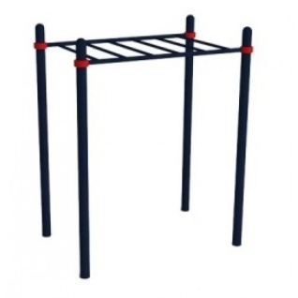 | Комплекс состоит из четырех вертикальных опорных столбов, изготовленных из металлических труб диаметром 89 мм высотой 2600 мм. Сверху стойки закрыты металлическими полусферами. Рукоход состоит из одной секции длиной 2000 мм. Рукоход изготовлен из стальной трубы диаметром 32 мм. Конструкция рукохода фиксируются при помощи металлических хомутов на высоте 2400 мм. Шаг перекладин рукохода 330 мм.  Конструкция спортивного снаряда для занятий воркаутом, покрыта атмосферостойкой порошковой краской, нанесенной методом электростатического напыления с последующим обжигом в печи.  Рукоход устанавливаются на уличных спортивных площадках путем бетонирования боковых стоек на глубину, достаточную для их устойчивого положения, удобной и безопасной эксплуатации. | Труба 89 мм 19800,00
ЛАВОЧКА 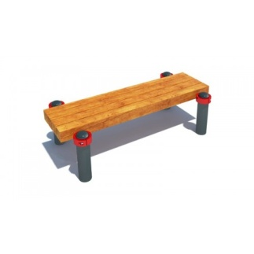 | Лавочка гимнастическая для спортивных воркаут - площадок является многофункциональным элементом. Ее можно использовать, как для выполнения целой группы упражнений, так и просто для отдыха.  Сидение из клееного бруса обеспечивает этому снаряду солидный внешний вид и отличается высокой прочностью и вандалоустойчивостью. Ножки скамьи соединяются с сидением при помощи специальных разъемных хомутов. | Труба 89 мм 16800,00
ТРОЙНОЙ КАСКАД ТУРНИКОВ  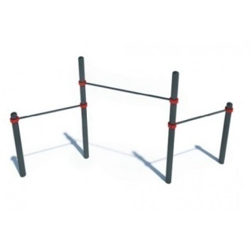 | Комплекс состоит из четырех вертикальных опорных столбов, изготовленных из металлических труб диаметром 89 мм, высотой 2600 мм – 2 шт., 2000 мм – 1 шт., 1500 мм – 1 шт. Сверху стойки закрыты металлическими полусферами. Горизонтальная перекладина, изготовлена из стальной трубы диаметром 32 мм, длиной 1200 мм и фиксируется при помощи металлических хомутов на высоте 2500 мм, 1900 мм и 1200 мм от поверхности основания.  Конструкция спортивного комплекса для занятий воркаутом, покрыта атмосферостойкой порошковой краской, нанесенной методом электростатического напыления с последующим обжигом в печи.  Комплекс устанавливаются на уличных спортивных площадках путем бетонирования боковых стоек на глубину, достаточную для их устойчивого положения, удобной и безопасной эксплуатации. | Труба 89 мм 21900,00
ДВУХУРОВНЕВЫЙ РУКОХОД 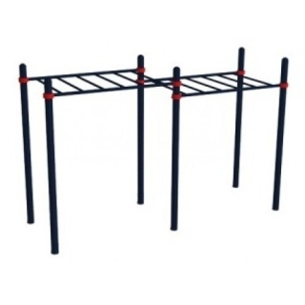 | Спортивный снаряд состоит из шести вертикальных опорных столбов, изготовленных из металлических труб диаметром 89 мм и высотой 2600 мм. Сверху стойки закрыты металлическими полусферами. Рукоход состоит из двух секций и фиксируется на разной высоте 2400 мм и 2250 мм. Длина каждой секции 1900 мм, фиксируется к вертикальным столбам при помощи металлических хомутов. Шаг рукохода 310 мм. Горизонтальная перекладина, изготовлена из стальной трубы диаметром 32 мм. Шаг перекладин для рукохода составляет 300 мм.  Конструкция спортивного снаряда для занятий воркаутом, покрыта атмосферостойкой порошковой краской, нанесенной методом электростатического напыления с последующим обжигом в печи.  Комплекс устанавливаются на уличных спортивных площадках путем бетонирования боковых стоек на глубину, достаточную для их устойчивого положения, удобной и безопасной эксплуатации. | Труба 89 мм 39900,00
ШВЕДСКАЯ СТЕНКА ТРОЙНАЯ  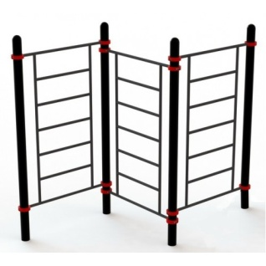 | Комплекс состоит из четырех вертикальных опорных столбов, изготовленных из металлических труб диаметром 89 мм. Сверху столбы закрыты металлическими полусферами. Комплекс состоит из трех шведских стенок расположенных под 90 градусов друг к другу. Высота опорных столбов 2600 мм. Шведская стенка высотой 2400 мм фиксируется к опорным столбам при помощи металлических хомутов. Шаг перекладин шведской стенки 350 мм. Ширина стенки 1200 мм.  Конструкция спортивного снаряда для занятий воркаутом, покрыта атмосферостойкой порошковой краской, нанесенной методом электростатического напыления с последующим обжигом в печи.  Комплекс устанавливается на уличных спортивных площадках путем бетонирования боковых стоек на глубину, достаточную для их устойчивого положения, удобной и безопасной эксплуатации. Тренажер отвечает всем требованиям по сдаче норм ГТО. | Труба 89 мм 45500,00
СПОРТИВНЫЙ КОМПЛЕКС  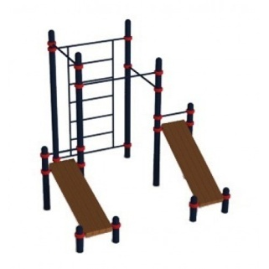 | Спортивный комплекс состоит из десяти вертикальных опорных столбов, изготовленных из металлических труб диаметром 89 мм, высотой 2600 мм – 4 шт., 1600 – 1 шт., 1400 мм – 1 шт. и 400 мм – 4 шт. Сверху столбы закрыты металлическими полусферами. Горизонтальные перекладины, изготовлены из стальной трубы диаметром 32 мм, длиной 1200 мм размещены на высоте 2400 мм, 2200 мм и 1800 мм от поверхности основания и фиксируется при помощи металлических хомутов. К столбам высотой 2600 мм при помощи хомутов крепится на высоте 2200 мм, шведская стенка с шагом перекладин 340 мм, шириной 1200 мм.  Скамьи для пресса фиксируется под углом на высоте 1400 мм и 1200 мм от поверхности основания. Платформа скамьи для пресса изготовлена из брусков сосновой породы, обработанных антисептическими средствами для защиты древесины.  Конструкция спортивного снаряда для занятий воркаутом, покрыта атмосферостойкой порошковой краской, нанесенной методом электростатического напыления с последующим обжигом в печи.  Комплекс устанавливаются на уличных спортивных площадках путем бетонирования боковых стоек на глубину, достаточную для их устойчивого положения, удобной и безопасной эксплуатации. Тренажер отвечает всем требованиям по сдаче норм ГТО. | Труба 89 мм 77300,00
ДВУХУРОВНЕВЫЙ РУКОХОД С ШЕСТЬЮ ТУРНИКАМИ  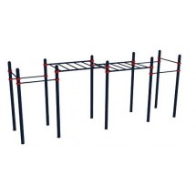 | Спортивный снаряд состоит из десяти вертикальных опорных столбов, изготовленных из металлических труб диаметром 89 мм высотой 2600 мм. Сверху стойки закрыты металлическими полусферами. Горизонтальная перекладина, изготовлена из стальной трубы диаметром 32 мм, длиной 1200 мм размещена на высоте 2100 мм – 3 шт., 1800 – 3 шт. от поверхности основания и фиксируется при помощи металлических хомутов. Рукоход состоит из двух секций, которые фиксируются к вертикальным опорным столбам при помощи металлических хомутов на разной высоте 2400 мм и 2250 мм. Длина каждой секции 1900 мм. Шаг рукохода 310 мм.  Конструкция спортивного снаряда для занятий воркаутом, покрыта атмосферостойкой порошковой краской, нанесенной методом электростатического напыления с последующим обжигом в печи.  Комплекс устанавливаются на уличных спортивных площадках путем бетонирования боковых стоек на глубину, достаточную для их устойчивого положения, удобной и безопасной эксплуатации. | Труба 89 мм 72500,00
СПОРТИВНЫЙ КОМПЛЕКС  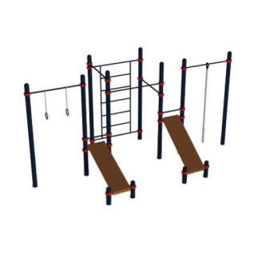 | Спортивный снаряд состоит из двенадцати вертикальных опорных столбов высотой 2600 мм – 8 шт., 300 мм – 4 шт., изготовленных из металлических труб диаметром 89 мм. В комплексе к столбам высотой 2600 мм при помощи хомутов крепится шведская стенка с шагом перекладин 340 мм, шириной 1200 мм, высотой 2000 мм. Горизонтальные перекладины, изготовлены из стальной трубы диаметром 32 мм и фиксируются на столбах при помощи металлических хомутов на высоте 2200 мм, 2000 мм и 1800 мм. Столбы сверху закрыты металлическими полусферами. Крепление перекладин для подтягивания, осуществляется при помощи металлических хомутов Длина перекладины 1200 мм. В комплексе присутствуют две лавки для упражнений на пресс с разным углом наклона, которые фиксируются к опорным столбам 2600 мм и 300 мм при помощи хомутов и перекладин длиной 500 мм. В комплексе расположен канат и кольца симметрично от скамеек для пресса. Длина перекладин для крепления каната и колец 1200 мм. Перекладины крепятся при помощи хомутов к опорным столбам высотой 2600 мм.  Конструкция спортивного снаряда для занятий воркаутом, покрыта атмосферостойкой порошковой краской, нанесенной методом электростатического напыления с последующим обжигом в печи.  Комплекс устанавливается на уличных спортивных площадках путем бетонирования боковых стоек на глубину, достаточную для их устойчивого положения, удобной и безопасной эксплуатации. | Труба 89 мм 79800,00
СПОРТИВНЫЙ КОМПЛЕКС  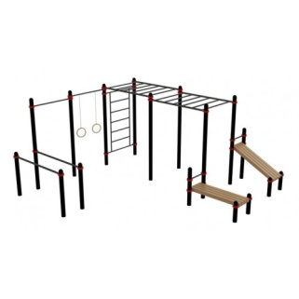 | Комплекс состоит из семнадцати вертикальных опорных столбов. Столбы изготовлены из металлических труб диаметром 89 мм. Сверху столбы закрыты металлическими полусферами. Комплекс состоит из брусьев для отжимания, двух перекладин для подтягивания на одной из которых закреплены гимнастические кольца, шведской стенки, двух рукоходов и двух наклонных лавочек для пресса. Высота опорных столбов от 500 мм до 2600 мм.  Перекладины для подтягивания устанавливается на высоте 2400 мм и 2200 мм. Горизонтальные перекладины, изготовлены из стальной трубы диаметром 32 мм и фиксируется при помощи металлических хомутов.  Брусья для отжиманий фиксируются при помощи металлических хомутов на высоте 1200 мм от поверхности основания. Расстояние между опорными столбами составляет 600 мм. Жерди брусьев изготовлены из стальной трубы диаметром 32 мм. Длина рабочей поверхности жердей 1800 мм.  Шведская стенка высотой 2000 мм фиксируется к опорным столбам длиной 2600 мм при помощи металлических хомутов. Шаг перекладин шведской стенки 350 мм. Ширина стенки 1200 мм.  Рукоходы устанавливаются на высоте 2400 мм и 2200 мм при помощи хомутов. Рукоход состоит из двух секции длиной 1800 мм. Шаг перекладин рукохода 330 мм. Диаметр перекладин 32 мм.  Одна скамья после монтажа имеет постоянный угол наклона, другая скамья устанавливается горизонтально. Фиксируются к опорным столбам при помощи хомутов и перекладин длиной 500 мм. Перекладины крепятся при помощи хомутов к опорным столбам высотой 2600 мм и 500 мм. Платформа скамьи для пресса изготовлена из брусков сосновой породы, обработанных антисептическими средствами для защиты древесины.  Конструкция спортивного снаряда для занятий воркаутом, покрыта атмосферостойкой порошковой краской, нанесенной методом электростатического напыления с последующим обжигом в печи.  Комплекс устанавливается на уличных спортивных площадках путем бетонирования боковых стоек на глубину, достаточную для их устойчивого положения, удобной и безопасной эксплуатации. Тренажер отвечает всем требованиям по сдаче норм ГТО. | Труба 89 мм 126500,00

